Děkujeme za Váš zájem o značku Ford. Je pro nás potěšením poskytnout Vám tuto cenovou nabídku, kterou jsme připravili na základě Vašich požadavků.
Cenová nabídka 260577
Datum vytvoření | 3. 2. 2026 |  | Zákazník | Univerzita Jana Evangelisty Purkyně v Ústí nad Labem
Platnost do | 5. 3. 2026 |  | Ulice a číslo | Pasteurova 3544/1
Prodejce |  |  | PSČ, obec | 400 01 Ústí nad Labem
  Telefon |  |  | Telefon
  E-mail |  |  | E-mail

 |  |  |  |  | 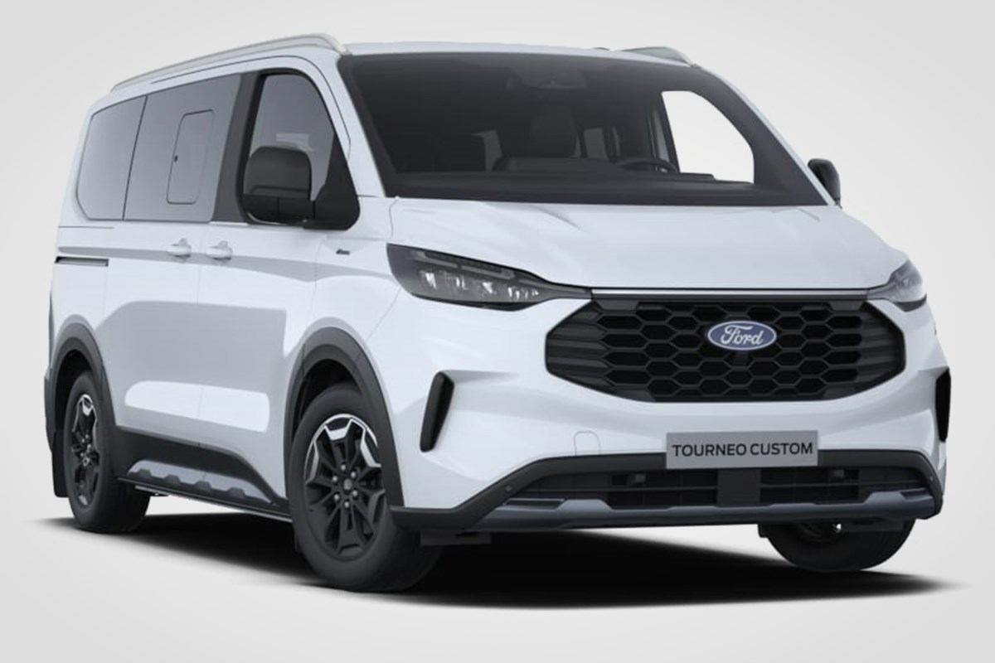
 | Ford Tourneo Custom Active L1
 |  | Karoserie | Tourneo
 |  | Motor | 2.0 EcoBlue (125 kW/170 k)
 |  | Převodovka | 8st. automatická, pohon všech kol
 |  | Barva | Bílá Frozen
 |  | Čalounění | Nunavut - Nordic Blue
 |  | VIN
 |  | Spotřeba | 8,8 l/100km v kombinovaném režimu
 |  | Emise CO₂ | 230 g/km v kombinovaném režimu
Ilustrativní vyobrazení. Specifikace vozu se může lišit. Konzultujte s prodejcem.
Standardní výbava
Zvýhodněné sady
Sada Technology PREMIUM
Navíc oproti sadě Technology:
- vestavěný navigační systém
- adaptivní tempomat (pro automatickou převodovku s funkcí Stop & Go)
- hlídání mrtvého úhlu se signalizací ve vnějších zpětných zrcátkách (BLIS) zohledňující délku přívěsu
- varování před projíždějícími vozy při couvání z parkovacího místa
- aktivní brzdění při couvání
- varování při otevření dveří řidiče a spolujezdce
- 360stupňová parkovací kamera

Audiosystémy, navigace a konektivita
PROPOJENÉ SLUŽBY FORD
- vestavěný modem s připojením 4G/5G (podle modelu)
- vzdálené ovládání vozidla pomocí mobilní aplikace Ford
- online aktualizace softwaru vozidla (OTA) včetně mapových podkladů (pouze v kombinaci s vestavěným navigačním systémem)
- možnost rozšířené konektivity díky předplatným Ford
- eCall – tlačítko SOS pro automatické i vyžádané nouzové volání
Audio sada
- rádio a systém SYNC 4 s 13" dotykovým displejem a konverzačním rozpoznáváním hlasu (v českém jazyce)
- bezdrátové připojení funkcí Android Auto a Apple CarPlay
- Bluetooth handsfree, příjem DAB / DAB+
- 10 reproduktorů, ovládání audia na volantu
- 1 dvojitý USB vstup (A a C) vpředu
Vestavěný navigační systém

Funkční výbava
Třízónová automatická klimatizace (samostatné ovládání teploty pro řidiče, spolujezdce a cestující vzadu) vč. elektrického přídavného topení, pro E-Tourneo Custom s režimem zaměření na řidiče (pokud je v kabině pouze řidič, automaticky sníží proudění vzduchu a nasměruje ho na řidiče pro nižší spotřebu energie)
Centrální zamykání s dálkovým ovládáním, zapouzdřené zámky s dvojitým zamykáním
Systém KeyFree - vstup do vozu a startování bez použití klíče, dva pasivní klíče dálkového ovládání
Konfigurace odemykání - 1 stisknutí: dveře 1. a 2. řady, 2 stisknutí: všechny dveře
Obvodový a prostorový alarm vč. zapouzdřených zámků s dvojitým zamykáním
Bezdrátové dobíjení mobilního telefonu pro kompatibilní mobilní telefony (Qi)
Samostatná AGM baterie H7 - 75 Ah, 710 A
Alternátor Eco 240 A pro naftové verze
Ford Easy Fuel - bezzátkové doplňování paliva s detekcí správné palivové pistole pro naftové motory a plug-in hybrid
Palivová nádrž cca 55 l pro naftové motory, cca 63 l pro plug-in hybrid
Systém Stop-Start pro naftové a plug-in hybridní verze
Vstřikování AdBlue® pro naftové motory - v závislosti na provozu bude nutné doplňovat provozní kapalinu AdBlue® i mimo servisní intervaly, cca 20l nádrž na AdBlue
Přepínatelné jízdní režimy - Normální, EKO, Kluzký povrch, Sport, Tažení/těžký náklad (pro automat), Nezpevněná cesta (pro AWD a mLSD)
Přední LED světlomety včetně denního svícení s LED technologií, statická odbočovací světla
Automatické světlomety s automatickým přepínáním dálkových světlometů
Zadní LED světla; pro Titanium pouze pro E-Tourneo Custom

Bezpečnost
Čelní airbagy řidiče a spolujezdce (u spolujezdce s možností deaktivace), boční airbagy vpředu, stropní airbagy vpředu a vzadu
ISOFIX úchyty pro upevnění dětských sedaček na všech sedadlech 2. řady a vnějších sedadlech 3. řady
Upozornění na nezapnuté bezpečnostní pásy 1., 2. a 3. řady sedadel
Elektronický stabilizační systém ESP vč. ABS, ochrany proti převrácení, nouzového brzdového asistenta, asistenta pro rozjezd do svahu, trakční kontroly, automatických varovných světel při nouzovém brzdění a systému ochrany proti bočnímu větru

Interiér
Volant - vinyl Sensico, výškově a podélně nastavitelný; pro MS-RT sportovní s logem MS-RT
Řadicí páka pod volantem pro automatickou převodovku
Elektronická parkovací brzda s funkcí Auto Hold
12" barevný displej palubního počítače, digitální přístrojový štít
Zásuvka 12 V vpředu a v zavazadlovém prostoru
3 dvojité USB-C vstupy vzadu (pouze pro nabíjení)
Malá stropní konzola vpředu - bez přihrádky
Rozšířená středová konzola s držákem nápojů s roletkou (roletka pouze pro aut. převodovku); pouze se samostatným sedadlem spolujezdce
Uzamykatelná schránka před spolujezdcem
Lampičky na čtení v zadních řadách
Podlahová krytina - koberec
Textilní podlahové rohože vpředu
Úchytná oka v zavazadlovém prostoru - 2 ks
Piknikové osvětlení na zadní výklopné dveře vč. LED osvětlení zavazadlového prostoru
Sada předních sedadel 29 - Active
- vyhřívané sedadlo řidiče elektricky podélně a výškově nastavitelné s nastavitelným sklonem sedáku, loketní opěrka na obou stranách, elektricky nastavitelná bederní opěrka
- vyhřívané sedadlo spolujezdce manuálně podélně a výškově nastavitelné s bederní a loketní opěrkou
- tmavé potahy sedadel v kombinaci vinyl / látka s modrými detaily
Sada zadních sedadel 19
- kolejnicový systém pro uchycení zadních sedadel (samostatné kolejnice pro každou řadu)
- tři samostatná sedadla v druhé řadě, prostřední sedadlo se stolkem včetně držáku nápojů na zadní straně opěradla (stolek využitelný po sklopení sedadla)
- tři samostatná sedadla ve třetí řadě
- možnost konferenčního uspořádání (otočení 2. řady sedadel proti směru jízdy)

Exteriér
Elektricky vyhřívané čelní sklo
Automatické stěrače s dešťovým senzorem, ukazatel hladiny ostřikovače
Boční posuvné dveře vpravo a vlevo vč. slunečních clon v druhé řadě; pro Titanium dostupné také v sadě Luxury
Elektrické dovírání bočních dveří
Zadní prosklené výklopné dveře se stěračem a ostřikovačem
Přední okna - elektricky ovládaná s funkcí stažení / vytažení jedním stisknutím
Pevná okna v druhé a třetí řadě
Zadní tónovaná skla Privacy, od druhé řady
Střešní ližiny
Chromovaná lišta mezi předními světlomety
Exteriérová sada Active - unikátní přední maska Active, nelakované spodní části nárazníků, nástavce blatníků a ochranné lišty dveří, spodní lišty dveří a nárazníky částečně lakované ve stříbrném odstínu, lakované kliky, černě lakované madlo zadních dveří
Elektricky ovládaná, vyhřívaná a automaticky sklopná vnější zpětná zrcátka
Lapače nečistot vpředu a vzadu

Kola
Kola z lehkých slitin 6,5 x 17 se šedo-černým lakováním Absolute Black - pneumatiky o rozměru 215/60 R17
Sada na opravu pneumatik
Monitoring tlaku v pneumatikách

Záruky a servisní smlouvy
Prodloužená záruka FORD PROTECT - 4 roky /200 000 km (dle skutečnosti, která nastane dříve) vč. zajištění mobility až na 5 dní

Nadstandardní výbava
Funkční výbava
Zdvojená AGM baterie H7 - 80 Ah, 800 A |  | 5 808 Kč
Palivová nádrž cca 70 l; pouze pro pro naftové motory |  | 3 025 Kč

Interiér
Vyhřívaný volant |  | 2 904 Kč
Zásuvka 230 V/400 W vpředu; nelze kombinovat s Pro Power Onboard |  | 4 840 Kč

Exteriér
Pevné tažné zařízení vč. systému stabilizace přívěsu; pro Active bez spodního ochranného krytu zadního nárazníku ve stříbrném odstínu, pro verze L2 2.0 EcoBlue nelze kombinovat s rezervním kolem |  | 19 360 Kč
Ocelová ochrana pod motorem a převodovkou |  | 9 680 Kč
Bílá Frozen - nemetalický lak |  | 0 Kč

Ceníková cena vozu | 1 703 680 Kč
Nadstandardní výbava | 45 617 Kč
Ceníková cena vozu včetně nadstandardní výbavy | 1 749 297 Kč
Cenové zvýhodnění | - 370 851 Kč
Zvýhodněná cena (včetně DPH) | 1 378 446 Kč
(cena bez DPH) | 1 139 212 Kč

